[顶级期刊也翻车？中科院生物化学与细胞生物学研究所团队被曝论文图片重复](https://mp.weixin.qq.com/s?__biz=MzkyNTc2OTI4Mw==&mid=2247492556&idx=2&sn=d60499d54cef5543a788ef5b4db02f45)

[慧眼学术](javascript:void(0);)2025-04-09 17:38:29中国香港





**论文信息**

2019年9月，**南通大学附属医院消化内科，中国科学院上海生物化学与细胞生物学研究所**在Cancer Research期刊上发表一篇标题为“SCFFBXW7/GSK3β-Mediated GFI1 Degradation Suppresses Proliferation of Gastric Cancer Cells”**SCFFBXW7/GSK3β 介导的 GFI1 降解抑制胃癌细胞增殖**的论文被质疑。

本研究得到了国家自然科学基金（NSFC）（编号：81473469和81501505）的资助。

doi: 10.1158/0008-5472.can-18-4032

第一作者：南通大学附属医院 Xiaoling Kuai

通讯作者：中国科学院上海生物化学与细胞生物学研究所 Daming Gao（音译：高大明）

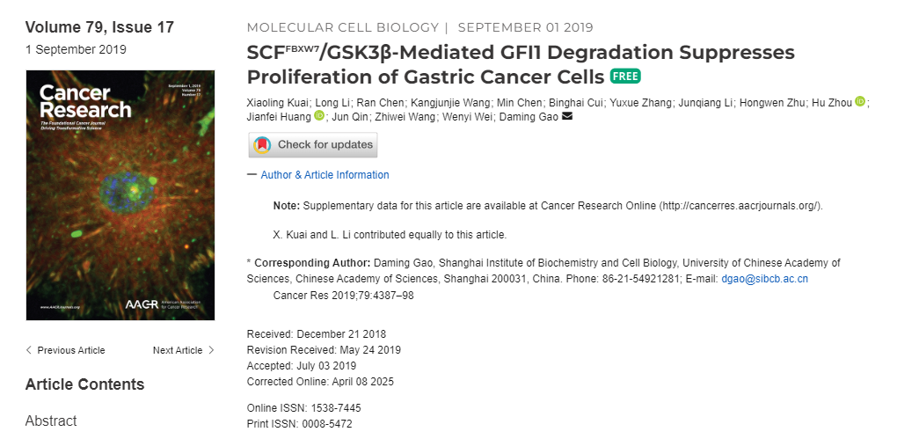

**质疑信息**

**2025年4月，Patania symphonodes在 Pubpeer 论坛上发表评论：**

比预期的要相似得多。

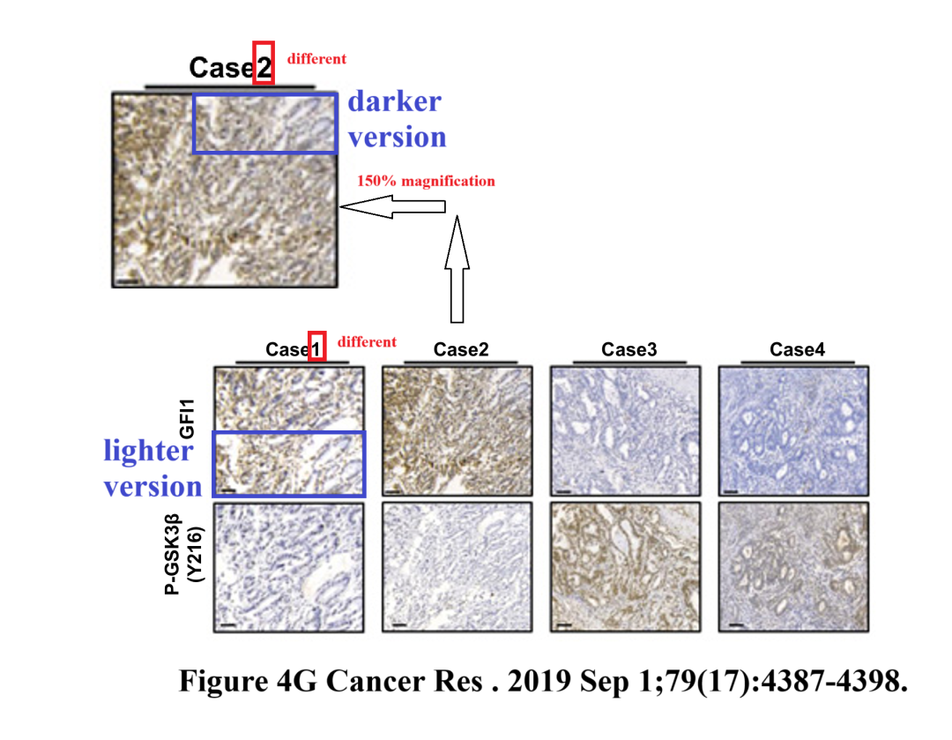

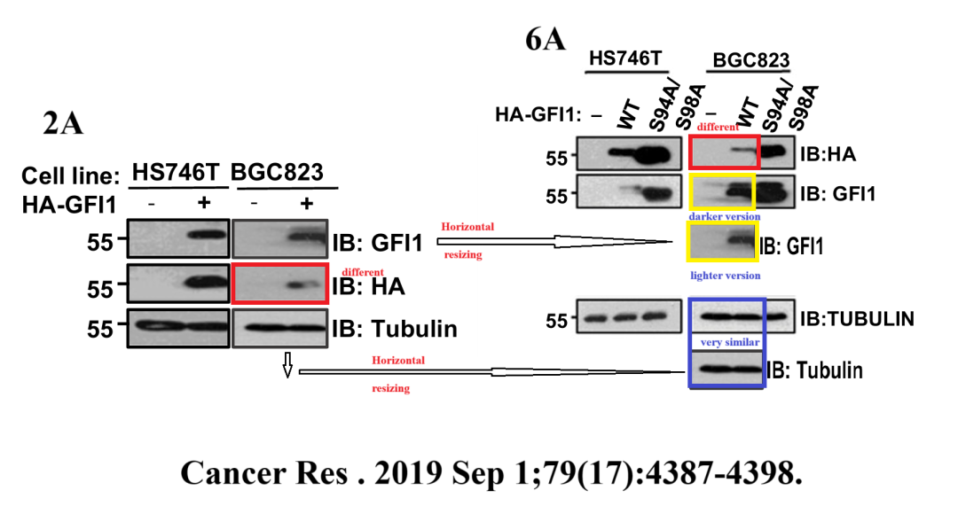

消息来源：

https://pubpeer.com/publications/3DCE82B49031D3F6E7C3C7BC91216E

声明：

若认为本内容侵犯您或者单位的权益，请速与我们联系并详述侵权情况。我们将依法快速处理，移除涉嫌侵权内容。

联系QQ   1729349097

**往期推荐:**

[引爆全网的学术不端克星神器！一键本地检测，全网最低价，再也不用担心图片误用和第三方图片造假的神器来啦](https://mp.weixin.qq.com/s?__biz=MzkyNTc2OTI4Mw==&mid=2247484961&idx=1&sn=d8a51a591fb0c959e88bc92de949b52c&scene=21#wechat_redirect)

[委员建议：将学术不端行为与其他造假行为一样入“罪”](https://mp.weixin.qq.com/s?__biz=MzkyNTc2OTI4Mw==&mid=2247491231&idx=1&sn=bf06908b0e9e428754f6000aee228d8e&scene=21#wechat_redirect)

[上海交通大学医学院附属新华医院妇产科研究：同一只小鼠跨组使用引发热议](https://mp.weixin.qq.com/s?__biz=MzkyNTc2OTI4Mw==&mid=2247491873&idx=1&sn=5a5a332536e5e553616a469db0ceaa34&scene=21#wechat_redirect)

[南京中医药大学附属医院放射科主任团队研究被指问题重重，多图重叠成焦点](https://mp.weixin.qq.com/s?__biz=MzkyNTc2OTI4Mw==&mid=2247491708&idx=2&sn=5338a9fdda1f2807a34fe1be499c78cf&scene=21#wechat_redirect)

[厦门大学附属翔安医院，宁波市医疗中心李惠利医院合作研究被指多处图片重叠与克隆](https://mp.weixin.qq.com/s?__biz=MzkyNTc2OTI4Mw==&mid=2247491914&idx=1&sn=f2421b6bcf3f228868d51e69904ab890&scene=21#wechat_redirect)